PONTIFICIA UNIVERSIDAD CATÓLICA DEL PERÚ
ESCUELA DE POSGRADO


ANÁLISIS MACROECONÓMICO
MULTIMARKAS S.A.C.

PRESENTADO POR
PROFESOR

Lima, julio 2026

Resumen
El entorno internacional de 2025 y el primer semestre de 2026 combina un crecimiento económico global resiliente de 3,1% con un choque de oferta originado en el conflicto de Medio Oriente, que elevó el petróleo WTI hasta un rango de USD 90-110/barril entre marzo y junio antes de moderarse tras el acuerdo de entendimiento EUA-Irán. Para una empresa concesionaria multimarca como Multimarkas S.A.C., cuyo negocio depende en 89,6% de la venta de vehículos nuevos, este choque elevó transitoriamente el costo de flete, combustibles y algunos insumos industriales, aunque los términos de intercambio peruanos se mantienen en niveles históricamente altos (+18,3% proyectado para 2026 según el Reporte de Inflación de junio 2026 del BCRP), lo que sostiene la demanda interna. Página 3.
El entorno doméstico peruano de 2025-2026 es particularmente favorable para el sector automotor: el PBI del sector comercio creció 4,9% en el primer trimestre de 2026, impulsado por un extraordinario +19,0% en la venta de vehículos, y el BCRP proyecta un crecimiento sectorial de 4,5% para el año completo. La tasa de referencia se mantiene en 4,25% desde 2025, sosteniendo el financiamiento vehicular y el costo del floor plan de inventario, mientras que la inflación de servicios (6,14% interanual a junio de 2026) presiona los costos de taller y el tipo de cambio se ha apreciado hasta S/3,39 por dólar. Página 6.
Multimarkas S.A.C. (RUC 20605052836), concesionario multimarca con empresas relacionadas (Wankamotors, ESSC), registró en 2025 ventas netas de S/43,05 millones (+21,5% vs. 2024), impulsadas por la venta de vehículos (S/38,57 millones, 89,6% del ingreso). El margen bruto del segmento vehicular cayó de 6,9% a 5,2%, arrastrando el margen bruto consolidado de 13,2% a 9,6%, mientras que el segmento de taller mejoró su margen de 32,7% a 42,0% gracias a un crecimiento de volumen de 65,2%. La utilidad neta cayó de 1,6% a 1,4% del ingreso (S/603,817), presionada por gastos financieros crecientes (S/1,37 millones, +8,9%) sobre una deuda financiera de S/7,66 millones, cuyo componente principal es una línea de floor plan bancario ("Piso Santander-Marcas", S/4,45 millones). Página 15.
El entorno macroeconómico impactó a Multimarkas en 2025-2026 a través de nueve canales simultáneos de transmisión, documentados en la Sección 2 mediante cadenas de razonamiento cuantificadas. Por el lado favorable: la apreciación del sol, el crecimiento sectorial de vehículos (+19,0%) y la tasa de referencia estable en 4,25% sostuvieron el volumen de ventas. Por el lado adverso: el costo de adquisición de unidades en origen subió más rápido que el beneficio cambiario, y los gastos financieros del floor plan crecen más rápido que la utilidad operativa. Página 19.
Las recomendaciones para Multimarkas 2026-2027 se articulan en cuatro frentes con umbrales accionables: recuperar el margen bruto vehicular (de 5,2% hacia 6,5%-7,0%); renegociar el spread del floor plan Piso Santander-Marcas; formalizar una política de cobertura cambiaria sobre el inventario importado; e indexar las tarifas de taller a la inflación de servicios. La ventana de demanda favorable (comercio +4,5% en 2026, proyectado +3,0% en 2027) exige capturar cuota de mercado ahora, sin sacrificar la disciplina de márgenes. Página 24.

SECCIÓN 1

Análisis de la economía internacional y sus incidencias sobre la economía del país en que la empresa desarrolla sus principales actividades.
Tabla 1. Resumen de las Proyecciones Macroeconómicas BCRP, Junio 2026
Indicador | 2025 | 2026P | 2027P
PBI (var. % real) | 3,4 | 3,4 | 3,2
Importaciones de bienes y servicios | 12,6 | 9,6 | 4,2
Inflación (fin de periodo) | 1,5 | 3,8 | 2,0
Depreciación esperada | -9,9 | 3,2 | 0,0
Términos de intercambio | 19,9 | 18,3 | -1,3
Tasa de referencia (expectativa, Nota N°46) | 4,25 | 4,25 | 4,25
Fuente: BCRP, Reporte de Inflación Junio 2026, Resumen de las Proyecciones; Nota de Estudios N°46.
La tabla anterior sintetiza los indicadores macroeconómicos más relevantes para el negocio de Multimarkas, extraídos del Resumen de las Proyecciones del Reporte de Inflación de junio 2026 y de la Nota de Estudios N°46. Destaca que las importaciones de bienes y servicios crecerían 9,6% en 2026 -un indicador directamente vinculado a la reposición de inventario de vehículos importados- frente a una moderación a 4,2% en 2027.
Análisis macroeconómico: el conjunto de indicadores confirma una ventana favorable pero temporal: el crecimiento de importaciones (proxy del volumen de reposición de inventario) se reduce a menos de la mitad entre 2026 y 2027, mientras que la depreciación esperada pasa de 3,2% a 0,0% en el mismo periodo, señalando que tanto el volumen de negocio como el riesgo cambiario de Multimarkas se normalizarían hacia 2027.

1. Crecimiento económico mundial y demanda de vehículos importados
El crecimiento económico mundial proyectado para 2026 y 2027 se mantiene en 3,1%, según el Reporte de Inflación de junio 2026 del BCRP, un nivel resiliente a pesar del choque de oferta generado por el conflicto en Medio Oriente entre marzo y junio de 2026. Las restricciones de oferta de insumos críticos -aluminio, semiconductores, fertilizantes- reportadas por el BCRP afectaron directamente "la refinación de metales, las industrias de automóviles, artefactos eléctricos y de semiconductores", elevando transitoriamente los costos de producción de los vehículos que Multimarkas importa.
Cadena 1. PBI Mundial 3,1% -> Oferta de Insumos Automotrices -> Costo de Importación -> Margen Multimarkas
↑  PBI mundial 3,1% (2026-27P). BCRP RI jun-26: crecimiento resiliente pese a choque de Medio Oriente. | ↓  Escasez de insumos: aluminio, semiconductores, fertilizantes afecta industria automotriz global (BCRP RI, Cuadro 1). | ↑  Costo de fabricación de unidades importadas (Corea, Japón, China) sube transitoriamente mar-jun 2026. | ↓  Margen del segmento vehículos Multimarkas cae de 6,9% (2024) a 5,2% (2025) sobre venta de S/38,57MM. | ↓  Utilidad bruta total 2025: S/4,14MM (9,6% margen) vs. S/4,66MM (13,2%) en 2024. | ↓  Riesgo 2026: si la escasez de insumos persiste, el margen vehicular seguiría bajo presión.

Fuente: BCRP, Reporte de Inflación Junio 2026, Cuadro 1, párrafo 2; EEFF Multimarkas S.A.C.
Análisis crítico — el crecimiento global de 3,1% es resiliente en el agregado, pero oculta un choque sectorial específico: la escasez de aluminio, semiconductores y fertilizantes reportada por el BCRP afecta directamente a la industria automotriz mundial, no a la economía en su conjunto. Para Multimarkas, este matiz es crucial, porque significa que el riesgo no proviene del ciclo económico general -que sigue siendo favorable- sino de un cuello de botella de oferta específico de su cadena de suministro. Mientras el PBI mundial se mantenga en 3,1% pero la escasez de insumos persista, el margen vehicular (ya en 5,2%) seguirá expuesto a presiones de costo que ninguna mejora del ciclo macro general podría revertir por sí sola.

2. Precios internacionales de commodities: petróleo, fletes y aluminio
El choque geopolítico de Medio Oriente elevó el precio del petróleo WTI desde USD 67/barril en febrero de 2026 hasta un rango de USD 90-110/barril entre marzo y junio, según el Cuadro 1 del Reporte de Inflación de junio 2026. El índice de fletes marítimos Drewrys se incrementó 47,5% en el mismo período y el aluminio subió 18,5% interanual a mayo de 2026, presionando al alza el costo de fabricación y transporte de vehículos y repuestos importados por Multimarkas.
Cadena 2. Petróleo, Fletes y Aluminio -> Costo Logístico de Importación -> Margen Bruto Vehicular
↑  Petróleo WTI: USD 67/br (feb-26) a USD 90-110/br (mar-jun 26); fletes Drewrys +47,5% (BCRP RI, Cuadro 1). | ↑  Costo logístico del trayecto Asia-Perú sube para unidades y repuestos importados por Multimarkas. | ↑  Aluminio +18,5% interanual (may-26): insumo clave en carrocerías y componentes vehiculares. | ↑  Costo de vehículos Multimarkas: S/36,58MM (2025) vs. S/29,01MM (2024): +26,1%, por encima del +23,8% de ingresos. | ↓  Margen del segmento vehículos cae de 6,9% a 5,2%: el costo crece más rápido que el precio de venta. | ↓  Mitigación parcial: el acuerdo EUA-Irán revierte parte de la presión de precios hacia el cierre del Reporte.

Fuente: BCRP, Reporte de Inflación Junio 2026, Cuadro 1; EEFF Multimarkas S.A.C., Estado de Resultados.
Análisis crítico — la brecha de -2,3 puntos porcentuales entre el crecimiento del costo de vehículos (+26,1%) y el de sus ingresos (+23,8%) es la explicación aritmética directa de la caída de margen vehicular de 6,9% a 5,2%. Esto confirma que el problema no es de volumen -las ventas crecieron con fuerza- sino de traslado incompleto de costos al precio de venta: Multimarkas absorbió gran parte del shock de petróleo, fletes y aluminio en lugar de trasladarlo al cliente final. En términos monetarios, replicar en 2026 el mismo diferencial de -2,3 puntos porcentuales sobre una base de ventas mayor implicaría una pérdida de utilidad bruta proporcionalmente superior a la de 2025, salvo que la empresa corrija su política de precios o negocie mejores condiciones de compra con las marcas representadas.

3. Política monetaria global (Fed) y su transmisión al tipo de cambio
Los mercados de futuros que meses atrás descontaban un recorte de 50 puntos básicos de la Fed ahora estiman un alza de 25 puntos básicos hacia fin de 2026, reflejando una postura más restrictiva ante mayores presiones inflacionarias globales (BCRP, RI junio 2026, párrafo 5). Esta reversión del ciclo de tasas globales introduce volatilidad sobre el tipo de cambio Sol/USD, del cual depende directamente el costo en soles del inventario importado de Multimarkas.
Cadena 3. Fed más restrictiva -> Tipo de Cambio Sol/USD -> Costo del Inventario Importado
↓  Mercados de futuros Fed: de -50pbs esperados a +25pbs hacia fin de 2026 (BCRP RI, párrafo 5). | ↑  El DXY se sostiene fuerte pese a la apreciación reciente del sol: volatilidad cambiaria persiste. | ↓  TC Perú se aprecia a S/3,39 (jun-26), -5,53% interanual (BCRP, Nota de Estudios N°45). | ↓  Costo en soles de reposición de inventario importado se abarata durante el primer semestre. | ↑  Inventario Multimarkas: S/3,22MM en mercaderías + S/156K en tránsito (dic-25). | ↑  Riesgo: depreciación esperada de +3,2% para el cierre de 2026 (RI jun-26) revertiría este beneficio.

Fuente: BCRP, Reporte de Inflación Junio 2026, párrafo 5; Nota de Estudios N°45.
Análisis crítico — el beneficio cambiario del primer semestre de 2026 es transitorio por diseño macroeconómico, no por azar: la propia proyección del BCRP anticipa una depreciación de 3,2% hacia el cierre de año, revirtiendo parte de la apreciación de 5,53% observada hasta junio. Esto significa que Multimarkas no debería fijar sus políticas de precio ni sus decisiones de compra de inventario asumiendo que el tipo de cambio actual (S/3,39) es un punto de equilibrio estable, sino como una ventana temporal dentro de un ciclo cambiario que ya tiene fecha de reversión proyectada por la propia autoridad monetaria. La ausencia de cobertura formal documentada en los EEFF de la empresa agrava este riesgo, porque el ajuste de precios de venta suele rezagarse frente a los movimientos del tipo de cambio.

4. Aranceles de EUA y reconfiguración de cadenas de suministro automotrices
Tras la decisión de la Corte Suprema de EUA que invalidó los aranceles aplicados bajo la IEEPA, el gobierno de EUA reimpuso nuevos aranceles de 10% y ha propuesto un arancel de 12,5% para 60 socios comerciales adicionales (BCRP, RI junio 2026). Si bien Perú no es foco directo de estas medidas, la reconfiguración de cadenas de suministro automotrices entre proveedores asiáticos y el mercado de EUA puede generar excedentes de oferta redirigidos hacia mercados como el peruano.
Cadena 4. Aranceles EUA (10%/12,5%) -> Redirección de Oferta Automotriz Global -> Oportunidad Multimarkas
↑  Corte Suprema de EUA invalida aranceles IEEPA; USTR propone 10%/12,5% para 60 socios comerciales (BCRP RI). | ↑  Incertidumbre arancelaria reconfigura las cadenas de suministro automotrices entre Asia y EUA. | ↑  Excedentes de oferta de marcas asiáticas pueden redirigirse hacia mercados como Perú. | ↑  Oportunidad: Multimarkas puede negociar mejores condiciones de importación con las marcas representadas. | ↓  Riesgo: si EUA cierra su mercado agresivamente, el exceso de oferta puede derivar en guerra de precios regional. | ↑  Acción: monitorear las decisiones de USTR y anticipar la negociación de volúmenes con proveedores.

Fuente: BCRP, Reporte de Inflación Junio 2026, párrafos sobre aranceles EUA.
Análisis crítico — este es el único canal internacional donde la incertidumbre de política comercial de un tercer país (EUA) puede jugar a favor de Multimarkas antes que en contra, y por eso merece un tratamiento distinto al resto de riesgos identificados en esta sección. Si las marcas representadas por Multimarkas enfrentan restricciones de acceso al mercado estadounidense, es razonable esperar que redirijan volumen hacia mercados emergentes con demanda creciente como el peruano, en condiciones comerciales más favorables para el importador local. Sin embargo, este beneficio depende enteramente de decisiones de política comercial ajenas al control de la empresa, por lo que debe tratarse como una oportunidad a monitorear activamente -no como un supuesto de planificación- y complementarse con relaciones comerciales sólidas con varias marcas representadas para poder capturar cualquier excedente de oferta que se genere.

5. Términos de intercambio peruanos y su transmisión a la demanda de vehículos
Los términos de intercambio peruanos se proyectan en +18,3% para 2026 según el Reporte de Inflación de junio, un nivel extraordinario que sostiene el ingreso nacional y, por transmisión indirecta, el poder de compra de los hogares que financian la adquisición de vehículos nuevos.
Cadena 5. Términos de Intercambio Perú +18,3% -> Ingreso Nacional -> Demanda de Vehículos
↑  TDI Perú +18,3% proyectado para 2026 (BCRP RI jun-26, Resumen de Proyecciones, fila 9). | ↑  Canon minero e ingreso nacional en niveles históricamente altos sostienen el consumo de los hogares. | ↑  PBI sector comercio +4,5% (2026P); ventas de vehículos +19,0% (1T-26) (BCRP RI, Cuadro 21). | ↑  Ventas Multimarkas 2025: S/43,05MM (+21,5% interanual), en línea con el ciclo sectorial de comercio. | ↑  Venta de vehículos S/38,57MM (89,6% del ingreso de Multimarkas): motor directo del crecimiento. | ↓  Riesgo: el TDI proyectado cae a -0,6%/-1,3% en 2027 (RI jun-26, fila 9): la ventana favorable se estrecha.

Fuente: BCRP, Reporte de Inflación Junio 2026, Resumen de las Proyecciones.
Análisis crítico — los términos de intercambio en niveles históricamente altos (+18,3% proyectado para 2026) son el eslabón macroeconómico de mayor jerarquía en toda esta cadena de causalidad: explican por qué la demanda de vehículos crece 19,0% en el primer trimestre, muy por encima del PBI general (3,6% en el mismo periodo), porque el ingreso nacional generado por el boom de exportaciones se traduce en mayor capacidad de financiamiento de bienes duraderos en los hogares. La proyección de reversión de los términos de intercambio a -0,6%/-1,3% en 2027 es, en consecuencia, la señal de alerta temprana más confiable de todo el informe: si esta variable se revierte como anticipa el BCRP, la desaceleración de la demanda de vehículos probablemente antecederá a la propia desaceleración del PBI general, dando a Multimarkas una ventana de uno a dos trimestres de anticipación si monitorea este indicador de cerca.
RAZONAMIENTO CRÍTICO: El entorno internacional de 2025-2026 presenta una dualidad crítica para Multimarkas: el crecimiento global resiliente (3,1%) y los términos de intercambio históricamente altos (+18,3%) sostienen una demanda interna robusta, pero el choque de oferta del conflicto de Medio Oriente elevó transitoriamente el costo de combustibles, fletes y aluminio, presionando el costo de reposición de inventario en un momento en que el margen vehicular ya se había contraído de 6,9% a 5,2% entre 2024 y 2025.
RAZONAMIENTO ESTRATÉGICO: La estrategia internacional de Multimarkas para 2026-2027 debe capturar el crecimiento de demanda sostenido por los términos de intercambio (comercio +4,5% en 2026) mientras protege el margen vehicular ante la volatilidad de costos de importación, negociando con las marcas representadas cronogramas de entrega que aprovechen ventanas de tipo de cambio favorable y monitoreando la evolución de fletes y aranceles de EUA como indicadores adelantados.

Situación macroeconómica del Perú y perspectivas 2025-2027: Dependencia de Multimarkas S.A.C. del entorno nacional

6. PBI sectorial peruano con énfasis en el sector comercio-vehículos

Figura 1. PBI Perú, Sector Comercio (vehículos) y Construcción 2025-2027 (% var. real)
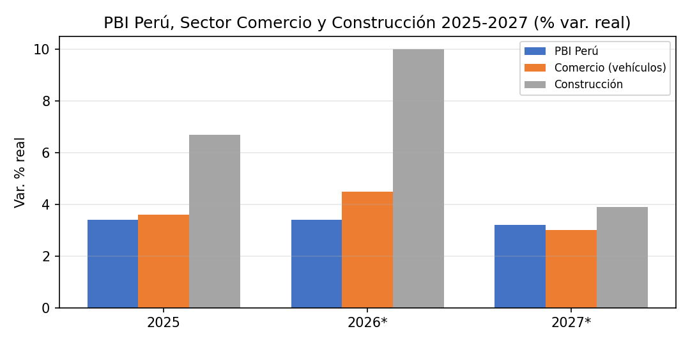
Fuente: BCRP, Reporte de Inflación Junio 2026, Cuadro 21.
El sector comercio creció 4,9% en el primer trimestre de 2026, impulsado por las mayores ventas al por mayor (3,0%), al por menor (5,6%) y, de forma destacada, de vehículos (19,0%), según el Reporte de Inflación de junio 2026 del BCRP. Para el año completo, el BCRP proyecta un crecimiento del sector comercio de 4,5% en 2026 y 3,0% en 2027, una revisión al alza respecto a la proyección de marzo (4,0%).
Análisis macroeconómico: el sector comercio no solo crece por encima del PBI total en 2026 (4,5% vs. 3,4%), sino que el BCRP revisó su proyección al alza respecto al Reporte de marzo (de 4,0% a 4,5%), reflejando la fortaleza inesperada de la demanda de vehículos nuevos -el componente más dinámico del comercio peruano y el motor directo del crecimiento de Multimarkas.
Cadena 6. PBI Comercio +4,5% / Vehículos +19,0% -> Ventas Multimarkas S/43,05MM
↑  PBI comercio +4,9% (1T-26), proyectado 4,5% (2026P) y 3,0% (2027P) (BCRP RI, Cuadro 21, párrafo 47h). | ↑  Ventas de vehículos sectoriales +19,0% (1T-26): el componente más dinámico del comercio peruano. | ↑  Ventas Multimarkas 2025: S/43,05MM (+21,5% vs. S/35,43MM en 2024): elasticidad ~1,1x sobre el sector. | ↑  Ingreso 2025: 89,6% venta de vehículos (S/38,57MM), 5,6% taller, 2,8% alquiler. | ↑  Empleo formal en comercio +6,4% interanual (abr-26): 818 mil puestos (BCRP RI). | ↓  Proyección 2026-27: el crecimiento sectorial se modera de 4,5% a 3,0%: la ventana de crecimiento se estrecha.

Fuente: BCRP, Reporte de Inflación Junio 2026, Cuadro 21, párrafo 47(h); EEFF Multimarkas S.A.C.
Análisis crítico — el crecimiento de ventas de Multimarkas (+21,5%) es coherente con el crecimiento específico del segmento de vehículos (+19,0%) y no con el crecimiento del sector comercio en su conjunto (+4,9%), lo cual es relevante para interpretar correctamente el desempeño de la empresa. No hay evidencia de que Multimarkas esté ganando o perdiendo cuota de mercado frente a sus competidores directos, sino que su desempeño refleja fielmente el ciclo específico de la demanda automotriz. Esto implica que las palancas de crecimiento futuro de la empresa dependen más de la evolución macroeconómica del segmento vehicular -que el BCRP proyecta desacelerar de 4,5% a 3,0% entre 2026 y 2027- que de decisiones comerciales internas, reforzando la urgencia de que la próxima fase de crecimiento se sustente en mejora de márgenes y no solamente en volumen.

7. Inflación de servicios y su impacto sobre el costo de taller
Figura 2. Inflación IPC y SAE interanual, junio 2025 - junio 2026
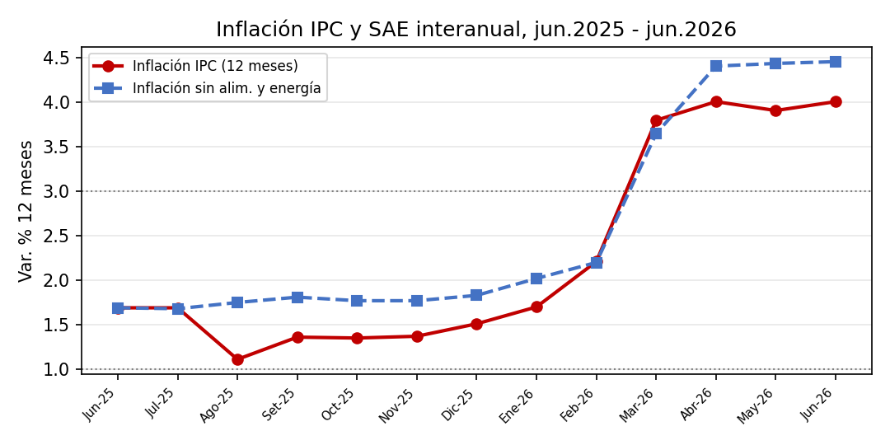
Fuente: BCRP, Nota de Estudios N°45, 2 de julio de 2026.
La inflación sin alimentos y energía (SAE) de servicios se ubicó en 6,14% interanual a junio de 2026, muy por encima de la inflación de bienes SAE (0,72%), según la Nota de Estudios N°45 del BCRP. Este componente es el más relevante para el segmento de taller de Multimarkas, cuyo costo depende de mano de obra especializada y suministros de servicio.
Análisis macroeconómico: la inflación general (4,01%) se mantiene por encima del rango meta del BCRP (1%-3%) desde marzo de 2026, con los servicios liderando el alza; esta persistencia por encima de la meta valida la decisión de Multimarkas de trasladar costos a precios en su segmento de taller, ya reflejada en la mejora de margen observada.
Cadena 7. Inflación SAE Servicios 6,14% -> Costo de Taller -> Margen del Segmento
↑  Inflación SAE servicios 6,14% interanual (jun-26, BCRP Nota N°45), muy por encima de bienes (0,72%). | ↑  Costo de personal y suministros de taller sube en línea con la inflación de servicios. | ↑  Costo servicios-taller Multimarkas: S/1,39MM (2025) vs. S/977K (2024): +42,3%. | ↑  Ingreso taller: S/2,40MM (2025) vs. S/1,45MM (2024): +65,2%, fuerte crecimiento en volumen. | ↑  Margen del segmento taller MEJORA de 32,7% a 42,0%: el crecimiento de volumen supera la inflación de costos. | ↑  Oportunidad: el taller es hoy el segmento proporcionalmente más rentable de Multimarkas; ampliar su peso relativo.

Fuente: BCRP, Nota de Estudios N°45; EEFF Multimarkas S.A.C., Estado de Resultados.
Análisis crítico — a diferencia del segmento vehicular, el segmento de taller demuestra que Multimarkas sí tiene la capacidad de trasladar inflación de costos al cliente cuando el crecimiento de volumen lo acompaña: el margen de taller mejoró de 32,7% a 42,0% pese a que sus costos crecieron 42,3%, porque el ingreso del segmento creció aún más rápido (65,2%). Este contraste es la evidencia más clara de que el problema de rentabilidad de Multimarkas no es una limitación estructural de la empresa para gestionar costos, sino algo específico del segmento vehicular -probablemente vinculado a la rigidez de los precios de lista de las marcas representadas o a la intensidad de la competencia entre concesionarios-. El reto hacia 2027 es replicar en vehículos la misma disciplina de traslado de costos que el taller ya demuestra.
Figura 3. Multimarkas: Margen Bruto por Segmento, 2024 vs. 2025
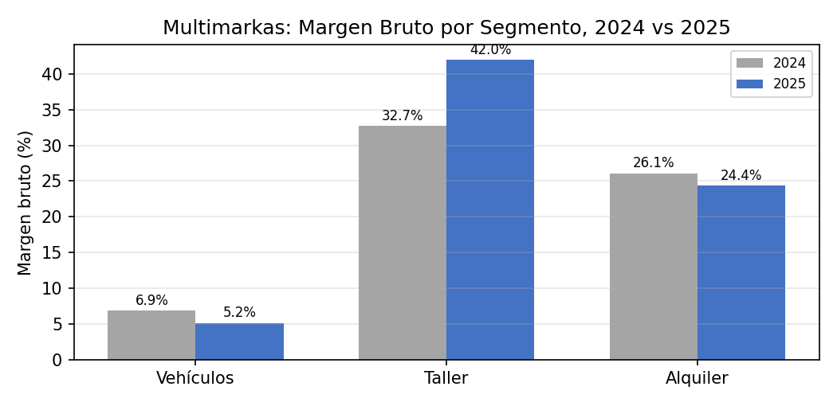
Fuente: EEFF Multimarkas S.A.C., Estado de Resultados 2024-2025 (cálculo propio de márgenes por segmento).
La comparación de márgenes por segmento evidencia una divergencia central para el diagnóstico de este informe: mientras el segmento de taller mejoró su margen en 9,3 puntos porcentuales (32,7% a 42,0%) y el de alquiler se mantuvo relativamente estable (26,1% a 24,4%), el segmento de vehículos -que concentra 89,6% del ingreso- retrocedió de 6,9% a 5,2%, siendo el único responsable estructural de la caída del margen bruto consolidado.
Análisis macroeconómico: esta figura es la evidencia visual más directa del diagnóstico del informe: el deterioro de rentabilidad de Multimarkas no es generalizado sino concentrado en su segmento de mayor peso (vehículos), mientras los segmentos de menor peso (taller, alquiler) muestran estabilidad o mejora; cualquier plan de recuperación de márgenes debe enfocarse específicamente en la negociación de costos y precios de vehículos, no en medidas transversales a toda la empresa.

8. Tipo de cambio y costo de reposición del inventario importado
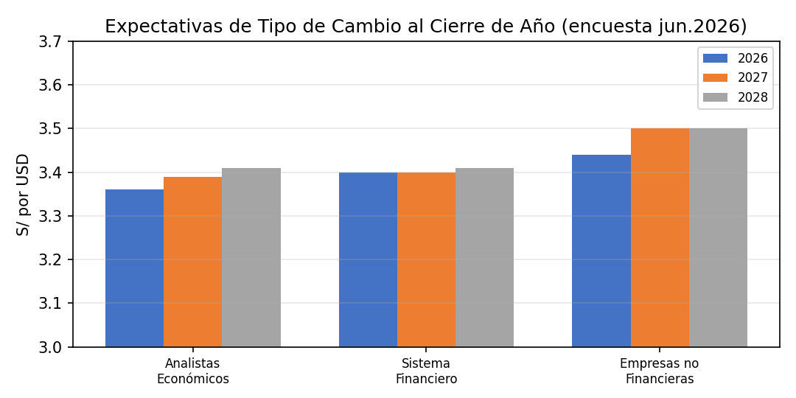
Figura 4. Expectativas de Tipo de Cambio al cierre de año, encuesta BCRP junio 2026
Fuente: BCRP, Nota de Estudios N°46, 2 de julio de 2026.
El tipo de cambio se apreció hasta S/3,39 por dólar al cierre de junio de 2026, una apreciación interanual de 5,53% frente al dólar según la Nota de Estudios BCRP N°45. Pese a este viento de cola, el margen del segmento vehículos de Multimarkas cayó de 6,9% a 5,2% entre 2024 y 2025, lo que indica que el costo de adquisición en origen (en dólares) subió más de lo que compensó la apreciación del sol.
Análisis macroeconómico: el diferencial entre el TC actual (S/3,39) y el techo de la banda esperada por las empresas no financieras (S/3,44-3,50) es de apenas 1,5% a 3,2%, un margen estrecho que puede consumirse rápidamente; Multimarkas no cuenta con contratos a precio fijo ni instrumentos de cobertura que protejan ese margen ante un escenario de depreciación.
Cadena 8. Tipo de Cambio S/3,39 -> Costo de Reposición de Inventario -> Margen Vehicular
↓  TC se aprecia a S/3,39 (jun-26), -5,53% interanual (BCRP, Nota N°45, Cuadro C8). | ↓  Costo en soles de reposición de vehículos y repuestos importados se reduce durante el semestre. | ↑  Pese a ello, el margen del segmento vehículos CAE de 6,9% (2024) a 5,2% (2025). | ↑  Esto indica que el costo de adquisición en origen (USD) subió más de lo que compensó el TC favorable. | ↑  Costo vehículos: S/36,58MM (2025), +26,1% vs. ingreso vehículos +23,8%: brecha de -2,3 puntos porcentuales. | ↓  Riesgo 2026-27: la depreciación esperada de +3,2% revertiría el único viento de cola cambiario existente.
Fuente: BCRP, Nota de Estudios N°45, Cuadro C8; EEFF Multimarkas S.A.C.
Análisis crítico — esta cadena es la evidencia más clara y contundente de todo el informe de que el problema de margen de Multimarkas no es cambiario: el tipo de cambio se apreció 5,53% en el periodo analizado -un viento de cola inequívoco- y, sin embargo, el margen del segmento vehículos cayó de 6,9% a 5,2%. Si la causa fuera el tipo de cambio, el margen debería haber mejorado, no empeorado. Esto obliga a descartar la hipótesis cambiaria como explicación principal y concentrar el diagnóstico en dos causas alternativas más probables: un aumento del costo de adquisición en origen por parte de las marcas representadas, o una política de precio de venta que no acompañó el crecimiento de costos. Ambas hipótesis son accionables por la gerencia de Multimarkas, a diferencia de la variable cambiaria, que está fuera de su control.

9. Empleo formal, crédito de consumo y financiamiento vehicular
El empleo formal nacional creció 5,4% interanual entre enero y abril de 2026 (242 mil puestos adicionales), y el crédito de consumo en términos reales registra tasas de crecimiento positivas desde junio de 2025, en un entorno de morosidad decreciente. El Reporte de Inflación destaca explícitamente que "el volumen de importación de bienes de consumo duradero mantuvo un ritmo de expansión de dos dígitos, explicado fundamentalmente por el rubro de automóviles".
Cadena 9. Empleo Formal +5,4% / Crédito de Consumo -> Financiamiento Vehicular -> Demanda Multimarkas
↑  Empleo formal nacional +5,4% (ene-abr 26): 242 mil puestos adicionales (BCRP RI). | ↑  Crédito de consumo real en expansión desde jun-25; morosidad en reducción progresiva (BCRP RI, párrafo 53). | ↑  Importación de bienes duraderos crece a doble dígito, "explicado fundamentalmente por automóviles" (BCRP RI, cita textual). | ↑  La mayoría de clientes de Multimarkas adquiere vehículos mediante financiamiento a plazos. | ↑  Ventas Multimarkas 2025 +21,5%: consistente con la expansión del crédito automotor. | ↓  Riesgo: una reversión del ciclo de empleo o crédito elevaría la morosidad de la cartera financiada.
Fuente: BCRP, Reporte de Inflación Junio 2026, párrafos 51-53.
Análisis crítico — el propio Reporte de Inflación del BCRP identifica explícitamente al automóvil como el rubro específico detrás del crecimiento de las importaciones de bienes de consumo duradero, lo cual no es un dato menor: confirma que Multimarkas no depende de una tendencia genérica de consumo, sino de una dinámica sectorial que el ente rector de la política monetaria peruana ya ha identificado como diferenciada y dinámica dentro de la economía. Esto valida el diagnóstico de que el crecimiento de ventas de la empresa (+21,5%) es estructural y no coyuntural, sustentado en la expansión simultánea del empleo formal, el crédito de consumo y la reducción de la morosidad. El riesgo, sin embargo, es que esta misma especificidad sectorial hace a Multimarkas más vulnerable que el promedio de la economía si el ciclo de crédito automotor se revierte antes que el crédito de consumo en general.

10. Tasa de referencia BCRP y el costo del floor plan de inventario

Figura 5. Expectativas de Tasa de Referencia BCRP, encuesta junio 2026
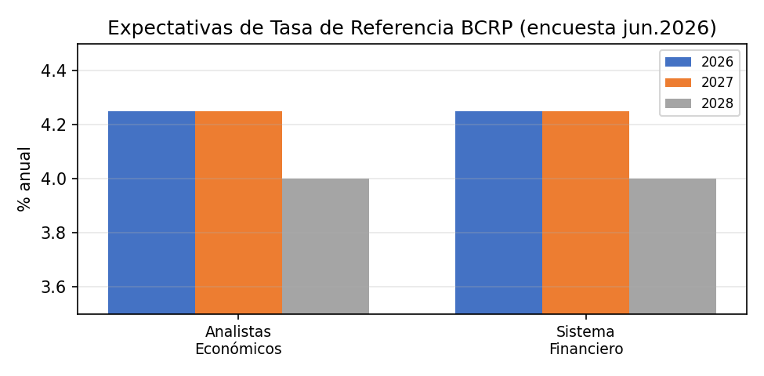
Fuente: BCRP, Nota de Estudios N°46, 2 de julio de 2026.
La tasa de referencia del BCRP se mantuvo en 4,25% durante el primer semestre de 2026, y las expectativas de analistas y sistema financiero encuestadas en junio la mantienen en ese nivel para 2026 y 2027, con una ligera reducción a 4,0% recién en 2028 (Nota de Estudios N°46). Multimarkas financia su inventario de vehículos principalmente mediante una línea de "floor plan" bancario -"PLA Piso Santander-Marcas", incrementada el 15/08/2025 a S/4,45 millones-, cuyo costo está directamente referenciado a las condiciones de mercado que siguen a la tasa de referencia.
Análisis macroeconómico: la estabilidad casi unánime de las expectativas de tasa de referencia entre analistas y sistema financiero (ambos convergen en 4,25% para 2026 y 2027) reduce la incertidumbre sobre el costo futuro del floor plan; sin embargo, esta misma estabilidad implica que si Multimarkas no negocia activamente el spread bancario aplicado sobre esa tasa, no habrá un alivio automático proveniente de la política monetaria.
Cadena 10. Tasa de Referencia BCRP 4,25% -> Floor Plan Piso Santander-Marcas -> Gasto Financiero
↓  BCRP mantiene la tasa de referencia en 4,25%; expectativas jun-26 la sostienen en 4,25% (2026-27) y 4,0% (2028) (Nota N°46). | ↑  Floor plan "Piso Santander-Marcas" incrementado 15/08/25: S/4,45MM, principal fuente de financiamiento de inventario. | ↑  Deuda financiera total Multimarkas: S/7,66MM (26% del activo); gastos financieros S/1,37MM (2025), +8,9% vs. 2024. | ↑  Los gastos financieros crecen más rápido (+8,9%) que la utilidad operativa (+0,3%): erosión directa de la utilidad neta. | ↓  Ventana: la tasa estable en 4,25% permite negociar el diferencial (spread) del floor plan con el banco. | ↑  Utilidad neta 2025: S/603,817 (1,4% margen) vs. S/575,729 (1,6%) en 2024: presión persistente sobre la rentabilidad.

Fuente: BCRP, Nota de Estudios N°46; EEFF Multimarkas S.A.C., Nota 2.5 Obligaciones por Pagar - Préstamos.
Análisis crítico — el floor plan es un instrumento estándar y necesario en la industria de concesionarios de vehículos -permite financiar inventario sin comprometer capital propio-, por lo que su existencia no es en sí misma un problema. El problema es que su costo ha crecido 8,9% en un contexto de tasa de referencia del BCRP completamente estable en 4,25%, lo cual apunta inequívocamente a que el spread bancario aplicado por Santander sobre esa tasa de referencia -y no la política monetaria del país- es la variable que explica el encarecimiento y que Multimarkas puede y debe negociar. Dado que este instrumento representa 58,1% de toda la deuda financiera de la empresa, cualquier punto porcentual de reducción de spread tiene un impacto proporcionalmente mayor sobre la utilidad neta que una renegociación de cualquier otra línea de deuda.

11. El rebate no recurrente de 2024 y la comparabilidad real del deterioro de margen
El Estado de Resultados de Multimarkas registra en 2024 un ingreso de S/1,052,846 por "Rebate Vehículos 2023", un ítem no recurrente ausente en 2025. Este detalle es relevante porque, sin ajustarlo, la comparación interanual de márgenes subestima la magnitud real del deterioro de rentabilidad de la empresa.
Cadena 11. Rebate No Recurrente 2024 -> Comparabilidad de Márgenes -> Lectura Correcta del Deterioro
↑  2024 incluyó un ingreso no recurrente de S/1,052,846 por "Rebate Vehículos 2023" (EEFF Multimarkas, Estado de Resultados). | ↓  Sin este rebate, la base comparable de ingresos 2024 sería de S/34,38MM en lugar de S/35,43MM. | ↑  El crecimiento real de ventas 2025 vs. 2024 ajustado sería superior al 21,5% reportado (aprox. 25,2% ajustado). | ↓  El deterioro de margen bruto (13,2% -> 9,6%) es aún más pronunciado en términos ajustados por el rebate. | ↑  Esto confirma que la caída de rentabilidad es estructural (costo/precio), no un efecto de base estadística. | ↓  Recomendación contable: documentar el rebate como no recurrente en las notas de EEFF para comparabilidad futura.
Fuente: EEFF Multimarkas S.A.C., Estado de Resultados.
Análisis crítico — ajustar por el rebate no recurrente de S/1,052,846 registrado en 2024 no cambia el diagnóstico central del informe: lo refuerza. Si se recalcula la base de ingresos 2024 sin ese ingreso extraordinario, el crecimiento real de ventas de Multimarkas en 2025 habría sido superior al 21,5% reportado, y la caída del margen bruto sería aún más pronunciada en términos comparables. Esto es metodológicamente relevante porque descarta la posibilidad de que el deterioro de rentabilidad observado sea un artefacto estadístico de una base de comparación inusualmente alta en 2024; por el contrario, confirma que se trata de un problema estructural de costo y precio que se manifestaría con la misma intensidad -o mayor- bajo cualquier método de comparación.
RAZONAMIENTO CRÍTICO: El entorno nacional de 2025-2026 revela que Multimarkas está estructuralmente posicionada para beneficiarse del ciclo expansivo actual (PBI comercio-vehículos +19,0%, tasa de referencia estable) pero enfrenta una erosión de rentabilidad concentrada en su segmento vehicular: el costo de adquisición de unidades en origen creció más rápido que el beneficio cambiario y que el precio de venta, contrayendo el margen vehicular de 6,9% a 5,2% y, con él, el margen bruto consolidado de 13,2% a 9,6%. El segmento de taller es la única línea de negocio donde la empresa demuestra capacidad de trasladar inflación de costos al cliente.
RAZONAMIENTO ESTRATÉGICO: La estrategia doméstica de Multimarkas para 2026-2027 debe corregir la brecha entre el costo de adquisición de vehículos y su precio de venta, negociar el spread del floor plan con Santander aprovechando la tasa de referencia estable, y replicar en el segmento vehicular la disciplina de traslado de costos que ya demuestra el segmento de taller.

Sección 2.

Descripción de la empresa enfatizando los temas relativos a su dependencia del marco macroeconómico en el cual se desenvuelve la empresa
Multimarkas S.A.C. (RUC 20605052836) es un concesionario multimarca de vehículos que opera en el mercado peruano comercializando unidades nuevas de distintas marcas representadas, complementando esta actividad principal con servicios de taller especializado y alquiler de vehículos. La empresa forma parte de un grupo económico que incluye a las empresas relacionadas Wankamotors y ESSC, con las cuales mantiene operaciones comerciales y financieras recurrentes, incluyendo cuentas por cobrar y por pagar de corto y largo plazo que se documentan en sus Estados Financieros.
El modelo de negocio de Multimarkas es representativo de la industria de concesionarios automotrices: la venta de vehículos nuevos concentra 89,6% del ingreso (S/38,57 millones en 2025), un segmento intensivo en capital de trabajo que la empresa financia mediante una línea de floor plan bancario ("Piso Santander-Marcas", S/4,45 millones), el instrumento estándar de la industria para mantener inventario en exhibición sin comprometer capital propio. Los segmentos de taller (5,6% del ingreso) y alquiler de vehículos (2,8%) diversifican parcialmente el negocio, aportando además la única evidencia dentro de la empresa de que es posible sostener o mejorar márgenes en un entorno de inflación de costos, en contraste con el deterioro observado en el segmento vehicular principal.
En el ejercicio 2025, Multimarkas registró ventas netas de S/43,05 millones, un crecimiento de 21,5% respecto a 2024, en un contexto macroeconómico caracterizado por la expansión del sector comercio-vehículos (+19,0% en ventas sectoriales de vehículos durante el primer trimestre de 2026) y por una tasa de referencia del BCRP estable en 4,25%. La ficha institucional y las cuatro variables de dependencia macroeconómica que se detallan a continuación sintetizan la posición financiera y competitiva de la empresa al cierre de 2025, base sobre la cual se desarrolla el análisis de los nueve canales de transmisión macroeconómica de la Sección 2 y las recomendaciones de la Sección 3.
Ficha institucional y posición competitiva
Razón social | Multimarkas S.A.C.
RUC | 20605052836
Actividad | Concesionario multimarca de vehículos: venta de unidades nuevas, servicios de taller y alquiler de vehículos
Empresas relacionadas | Wankamotors, ESSC (cuentas por cobrar/pagar comerciales con relacionadas)
Ventas netas 2025 | S/43,051,069 (+21,5% vs. 2024: S/35,433,387)
Estructura de ingresos 2025 | Venta de vehículos 89,6% - Servicios-Taller 5,6% - Servicios-Alquiler 2,8% - Otros 2,0%
Margen vehículos | 5,2% (2025) vs. 6,9% (2024)
Margen taller | 42,0% (2025) vs. 32,7% (2024)
Utilidad bruta 2025 | S/4,140,135 (margen 9,6%, vs. 13,2% en 2024)
Utilidad neta 2025 | S/603,817 (margen 1,4%, vs. 1,6% en 2024)
Total activo | S/29,553,334 (Dic-25) vs. S/32,700,210 (Dic-24)
Deuda financiera total | S/7,661,256 (Floor plan S/4,448,590 + Oblig. CP/LP S/2,524,866 + Carta Fianza S/687,800)
Patrimonio neto | S/13,466,096 (46% del activo total)
Gastos financieros 2025 | S/1,370,237 (+8,9% vs. 2024: S/1,258,066)
CxC relacionadas (Wankamotors + ESSC) | S/2,171,393 (CP + LP)

Tabla 2. Multimarkas S.A.C. - Estado de Resultados Resumido (S/)
Concepto | Dic-2024 | Dic-2025 | Var. %
Ventas netas | 35,433,387 | 43,051,069 | +21,5%
Costo de ventas | (30,773,502) | (38,910,934) | +26,4%
Utilidad bruta | 4,659,885 | 4,140,135 | -11,2%
Margen bruto | 13,2% | 9,6% | -3,6 p.p.
Gastos operativos | (3,530,054) | (3,007,235) | -14,8%
Utilidad operacional | 1,129,831 | 1,132,901 | +0,3%
Gastos financieros | (1,258,066) | (1,370,237) | +8,9%
Utilidad neta | 575,729 | 603,817 | +4,9%
Margen neto | 1,6% | 1,4% | -0,2 p.p.
Fuente: EEFF Multimarkas S.A.C., Estado de Resultados al 31 de diciembre de 2025.
El Estado de Resultados resumido evidencia que, pese al fuerte crecimiento de ventas (+21,5%), la utilidad bruta cayó en términos absolutos (-11,2%) porque el costo de ventas creció a un ritmo mayor (+26,4%) que los ingresos. La reducción de gastos operativos (-14,8%) permitió que la utilidad operacional se mantuviera prácticamente estable, pero el incremento de gastos financieros (+8,9%) limitó el crecimiento de la utilidad neta a solo 4,9%, muy por debajo del crecimiento de ventas.
Análisis macroeconómico: la desconexión entre el crecimiento de ventas (+21,5%) y el de la utilidad neta (+4,9%) es la métrica que mejor resume el diagnóstico de este informe: Multimarkas está monetizando el ciclo expansivo del sector comercio-vehículos en volumen, pero no en rentabilidad, y la brecha se concentra en el costo de ventas y en los gastos financieros, ambos vinculados a variables macroeconómicas (tipo de cambio de origen, costo del floor plan) más que a la gestión operativa del día a día.
Tabla 3. Multimarkas S.A.C. - Estructura de la Deuda Financiera (Dic-2025)
Componente | Monto (S/) | % del total
Floor plan "Piso Santander-Marcas" | 4,448,590 | 58,1%
Obligaciones financieras corto plazo | 1,312,044 | 17,1%
Obligaciones financieras largo plazo | 1,212,822 | 15,8%
Carta Fianza BCP corto plazo | 687,800 | 9,0%
Total deuda financiera | 7,661,256 | 100,0%
Fuente: EEFF Multimarkas S.A.C., Nota 2.5 Obligaciones por Pagar - Préstamos.
La estructura de la deuda financiera de Multimarkas confirma que el floor plan bancario para financiamiento de inventario ("Piso Santander-Marcas") es, por amplio margen, el componente más relevante (58,1% del total), muy por encima de las obligaciones financieras convencionales de corto y largo plazo.
Análisis macroeconómico: al concentrar más de la mitad de su deuda en un instrumento específico de financiamiento de inventario, Multimarkas queda particularmente expuesta a la política de spread de un solo banco (Santander); cualquier estrategia de reducción de gastos financieros debe priorizar la renegociación de esta línea específica antes que una reestructuración general de pasivos, dado su peso desproporcionado.

Figura 6. Multimarkas: Estructura de Ingresos por Segmento, 2025
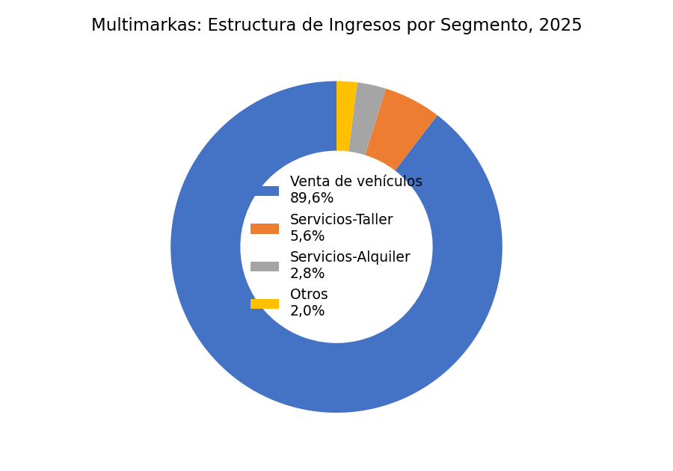
Fuente: EEFF Multimarkas S.A.C., Estado de Resultados al 31 de diciembre de 2025.
Variable 1. PBI y Consumo Privado: el motor de las ventas de Multimarkas
El 89,6% del ingreso de Multimarkas proviene de la venta de vehículos nuevos, un bien de consumo duradero cuya demanda es altamente sensible al ciclo del PBI y del consumo privado. El crecimiento de 19,0% en ventas sectoriales de vehículos durante el primer trimestre de 2026 se tradujo en un crecimiento de ventas de Multimarkas de 21,5% en el ejercicio 2025, confirmando la alta dependencia de la empresa respecto al ciclo económico agregado.
Variable 2. Tipo de cambio: exposición en el costo de reposición de inventario
El inventario de Multimarkas (S/3,215,801 en mercaderías más S/156,113 en tránsito al cierre de 2025) está compuesto predominantemente por vehículos y repuestos de origen importado. La apreciación del sol observada en el primer semestre de 2026 redujo el costo relativo de reposición, pero no impidió la caída del margen vehicular de 6,9% a 5,2%, evidenciando una exposición cambiaria sin cobertura formal.
Variable 3. Tasa de referencia BCRP: costo del floor plan y del financiamiento a clientes
Multimarkas financia su inventario mediante la línea de floor plan "Piso Santander-Marcas" (S/4,448,590), componente principal de una deuda financiera total de S/7,661,256 (26% del activo). Los gastos financieros crecieron 8,9% interanual en 2025, una tasa superior a la de la utilidad operativa (0,3%), erosionando la utilidad neta.
Variable 4. Inflación: costos de taller al alza, poder adquisitivo del cliente a la baja
La inflación de servicios (6,14% interanual a junio de 2026) presiona los costos del área de taller de Multimarkas, aunque el crecimiento de volumen (+65,2%) permitió mejorar el margen de ese segmento de 32,7% a 42,0%. Adicionalmente, la inflación general (4,01%) erosiona el poder adquisitivo de los hogares que financian la compra de vehículos.
RAZONAMIENTO CRÍTICO: La confrontación de las cuatro variables de dependencia macroeconómica revela que Multimarkas está estructuralmente posicionada para beneficiarse del ciclo expansivo actual (PBI comercio-vehículos +19,0%, tasa de referencia estable) pero enfrenta una erosión simultánea de rentabilidad en su línea de negocio principal: el margen vehicular cayó de 6,9% a 5,2% pese a la apreciación cambiaria, mientras que los gastos financieros del floor plan crecen más rápido que la utilidad operativa.
RAZONAMIENTO ESTRATÉGICO: La estrategia de gestión de las cuatro variables de dependencia macroeconómica para 2026-2027 debe priorizar la corrección del margen vehicular -la única variable que retrocedió pese a un entorno favorable de PBI, tipo de cambio y tasa de referencia-, replicando en ese segmento la disciplina de traslado de costos que ya demuestra el segmento de taller, mientras se negocia activamente el spread del floor plan Piso Santander-Marcas y se formaliza una política de cobertura cambiaria sobre el inventario importado antes de que se materialice la depreciación esperada de 3,2% proyectada por el BCRP para el cierre de 2026.

En base al análisis de la sesión anterior, analizar el impacto del entorno macroeconómico sobre la empresa en cuestión, considerando la situación actual y los próximos tres años.
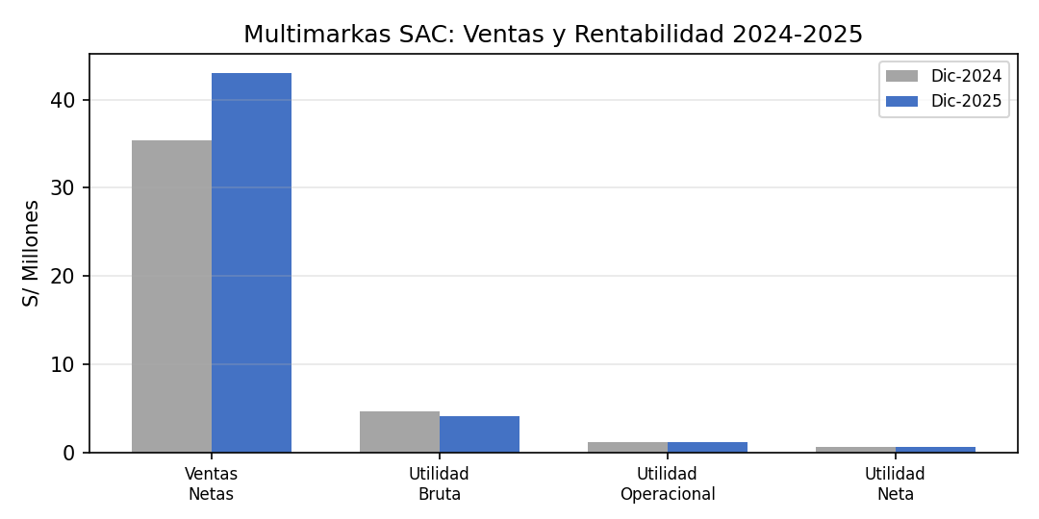
Figura 7. Multimarkas: Ventas y Rentabilidad, 2024 vs. 2025
Fuente: EEFF Multimarkas S.A.C., Estado de Resultados 2024-2025.

Canal 1. PBI -> Ventas Multimarkas: Comercio-Vehículos como Motor Directo
↑  PBI Perú en torno a 3,2%-3,4% (2026P, Nota N°46 y BCRP RI). | ↑  PBI comercio +4,5% (2026P) (BCRP RI, Cuadro 21). | ↑  Vehículos +19,0% (1T-26): elasticidad sectorial más de 4 veces el PBI general. | ↑  Ventas Multimarkas +21,5% (2025): elasticidad ~1,1x sobre el crecimiento sectorial vehicular. | ↑  Ingreso 2025: S/43,05MM vs. S/35,43MM (2024). | ↓  Riesgo 2027: comercio se modera a 3,0% (RI, Cuadro 21): el crecimiento de ventas se enfriaría.

Este canal es el más directo de los nueve: la venta de vehículos, que representa 89,6% del ingreso de Multimarkas, depende casi mecánicamente del ciclo del PBI sectorial de comercio. La elasticidad observada (~1,1x) sugiere que la empresa crece en línea con su sector, sin ganancias ni pérdidas relevantes de cuota de mercado.
Análisis crítico — la elasticidad de aproximadamente 1,1x entre el crecimiento de ventas de Multimarkas y el crecimiento del sector vehicular es saludable pero no extraordinaria: indica que la empresa crece en línea con su mercado, sin una ventaja competitiva diferenciada que le permita capturar cuota adicional en periodos de expansión. Esto tiene una implicancia estratégica directa: el crecimiento futuro de Multimarkas depende más de la evolución macroeconómica del ciclo sectorial -sujeto a una desaceleración proyectada de 4,5% a 3,0% entre 2026 y 2027- que de decisiones comerciales internas de la empresa. En un escenario de desaceleración sectorial, sin ninguna palanca competitiva propia, es razonable esperar que las ventas de Multimarkas se desaceleren en una proporción similar o mayor a la del sector.
Canal 2. Tasa de Interés -> CxC Multimarkas: Financiamiento a Clientes y Relacionadas
↓  Tasa BCRP 4,25% estable (Nota N°46): costo de crédito de consumo automotor contenido. | ↑  CxC comerciales terceros S/4,56MM + relacionadas S/114,935 (dic-25). | ↑  CxC relacionadas de largo plazo: Wankamotors S/702,775 + ESSC S/250,711 = S/953,486. | ↓  La tasa estable reduce el costo de oportunidad de mantener estas cuentas pendientes de cobro. | ↑  Riesgo: un alza futura de tasa (la Fed ya muestra sesgo restrictivo) elevaría el costo implícito de las CxC. | ↑  Acción: acortar los plazos de cobro a relacionadas para liberar capital de trabajo.

Las cuentas por cobrar de Multimarkas combinan un componente comercial ordinario (terceros) con un componente relevante a empresas relacionadas (Wankamotors y ESSC), que en conjunto con el largo plazo supera S/950,000. Mantener estas cuentas relacionadas sin plazos claros implica un costo de oportunidad que, aunque hoy contenido por la tasa estable, puede encarecerse si el ciclo de tasas revierte.
Análisis crítico — las cuentas por cobrar a empresas relacionadas de largo plazo (Wankamotors y ESSC, S/953,486 en conjunto) son, en la práctica, una forma de financiamiento intragrupo que Multimarkas otorga sin que sus estados financieros permitan verificar si genera un retorno explícito comparable al costo de la propia deuda de la empresa, que se encarece a un ritmo de 8,9% anual. Mantener recursos inmovilizados en condiciones de largo plazo mientras la propia empresa paga un costo financiero creciente por su floor plan representa una asignación de capital cuestionable desde la perspectiva de creación de valor: cada sol destinado a financiar a una relacionada sin un retorno claro es un sol que no está disponible para financiar el crecimiento del inventario propio, que crece a un ritmo de 21,5% anual.
Canal 3. Tasa de Interés -> CxP y Gastos Financieros: El Floor Plan como Eje Central
↓  BCRP 4,25% estable; tasa corporativa referencial contenida (Nota N°46). | ↑  Floor plan "Piso Santander-Marcas": S/4,45MM (incremento ago-25), principal fuente de fondeo de inventario. | ↑  Obligaciones financieras CP S/6,45MM + LP S/1,21MM = S/7,66MM (26% del activo). | ↑  Gasto financiero 2025: S/1,37MM (+8,9% vs. 2024): crece más que la utilidad operativa (+0,3%). | ↓  Ventana: negociar el spread del floor plan mientras la tasa de referencia se mantiene estable. | ↓  Meta: reducir 100pbs el costo promedio ahorraría un estimado de S/64,000 anuales.

El floor plan es el instrumento central de financiamiento de inventario en la industria de concesionarios: permite a Multimarkas tener unidades en exhibición sin comprometer capital propio, pero su costo se ha incrementado en 2025 por encima del crecimiento de la utilidad operativa, consumiendo una porción creciente del resultado.
Análisis crítico — el crecimiento de los gastos financieros (+8,9%) por encima del crecimiento de la utilidad operativa (+0,3%) en un contexto de tasa de referencia del BCRP completamente estable es una señal inequívoca de que el spread bancario -no la política monetaria del país- es la variable que Multimarkas puede y debe negociar activamente con sus acreedores. Este diagnóstico es importante porque delimita con precisión el espacio de acción de la gerencia financiera: no hay nada que hacer respecto a la tasa de referencia, que además se proyecta estable hasta 2027 según la Nota de Estudios N°46, pero sí existe margen de negociación directa sobre el diferencial que cobra Santander por el floor plan, que concentra 58,1% de la deuda financiera total de la empresa.
Canal 4. Inflación -> Costos Operativos: Taller Sube pero el Volumen lo Compensa
↑  Inflación SAE servicios 6,14% (jun-26, Nota N°45): por encima del rango meta. | ↑  Costo taller S/1,39MM (2025) vs. S/977K (2024): +42,3%. | ↑  Ingreso taller S/2,40MM (2025) vs. S/1,45MM (2024): +65,2%. | ↑  Margen taller MEJORA de 32,7% a 42,0%: el crecimiento en volumen supera la inflación de costos. | ↓  Riesgo: si el volumen de taller se estabiliza, la inflación de servicios comprimiría el margen. | ↑  Acción: indexar tarifas de mano de obra a la inflación de servicios, no solo al IPC general.

El taller es el único segmento de Multimarkas donde la inflación de costos coexiste con una mejora de margen, gracias a que el crecimiento de volumen (+65,2%) permitió diluir el costo fijo y trasladar el costo variable a las tarifas.
Análisis crítico — la mejora del margen de taller de 32,7% a 42,0% depende críticamente de que el crecimiento de volumen (+65,2%) se sostenga en el tiempo; si el volumen se estabiliza o desacelera, la inflación de servicios (6,14% interanual, muy por encima del rango meta del BCRP) volvería a comprimir el margen, salvo que las tarifas de mano de obra ya estén ajustadas de forma sostenible y no dependan exclusivamente del efecto de dilución del volumen. Esta distinción es clave para la gerencia: la mejora actual podría interpretarse erróneamente como una ganancia de eficiencia permanente, cuando en realidad podría ser, al menos en parte, un efecto temporal del ciclo expansivo de demanda que atraviesa el sector comercio-vehículos.
Canal 5. Inflación -> CxC y CxP: Doble Efecto sobre el Capital de Trabajo
↑  Inflación general 4,01% (jun-26, Nota N°45). | ↓  Erosión real de CxC comerciales (S/4,56MM): pérdida estimada de S/45,000-55,000/año al ritmo actual. | ↑  CxP comerciales terceros S/4,21MM (dic-25): la inflación erosiona también el valor real de esta deuda, beneficiando a Multimarkas. | ↑  Anticipo de impuestos S/1,83MM (6% del activo): capital inmovilizado que pierde valor real con la inflación. | ↓  Balance neto: la erosión de CxC se compensa parcialmente con la de CxP; el anticipo de impuestos es el mayor riesgo de inmovilización. | ↑  Acción: acelerar la recuperación del crédito fiscal para liberar ese 6% del activo inmovilizado.

La inflación tiene un efecto doble y parcialmente compensado sobre el capital de trabajo de Multimarkas: erosiona el valor real de lo que le deben (CxC) pero también el de lo que debe (CxP). El riesgo más concreto es el anticipo de impuestos, un activo no productivo que representa 6% del balance.
Análisis crítico — el anticipo de impuestos de S/1,83 millones, equivalente a 6% del activo total de Multimarkas, es capital de trabajo inmovilizado que no genera retorno financiero mientras permanece pendiente de compensación o devolución por parte de la administración tributaria. En un contexto de inflación general de 4,01% -por encima del rango meta del BCRP desde marzo de 2026-, cada mes de demora en la recuperación de ese crédito fiscal representa una pérdida de valor real adicional a su ya elevado costo de oportunidad. Acelerar su recuperación tiene, por tanto, un valor financiero explícito y cuantificable que debería tratarse como una prioridad de gestión de capital de trabajo, comparable en importancia a la renegociación del floor plan.
Canal 6. Tipo de Cambio -> Balance: Inventario Importado Sin Cobertura
↓  TC se aprecia a S/3,39 (jun-26), -5,53% interanual (Nota N°45). | ↓  Costo de reposición del inventario importado (S/3,22MM mercaderías + S/156K en tránsito) se abarata. | ↑  Pese a ello, el margen vehicular cae de 6,9% a 5,2%: el TC no compensa el alza del costo en origen. | ↑  Expectativa de depreciación de +3,2% para el cierre de 2026 (RI jun-26): revertiría el beneficio cambiario. | ↓  Multimarkas no reporta instrumentos de cobertura cambiaria en sus EEFF. | ↑  Riesgo estructural: exposición cambiaria sin cobertura sobre el 100% del inventario importado.

A diferencia de empresas de otros sectores que reportan coberturas cambiarias formales (forwards, swaps), los EEFF de Multimarkas no muestran evidencia de instrumentos de este tipo, dejando el 100% del flujo de importación expuesto a la volatilidad del tipo de cambio.
Análisis crítico — la ausencia de instrumentos de cobertura cambiaria formal en los estados financieros de Multimarkas es la explicación más plausible de por qué el margen del segmento vehicular no logró capturar el beneficio de la apreciación del sol de 5,53% observada durante el semestre: sin un mecanismo que fije anticipadamente el costo en soles de las compras en dólares, cualquier ganancia cambiaria coyuntural puede diluirse o revertirse antes de que se traduzca en un menor costo efectivo de adquisición. Esta es una brecha de gestión de riesgo financiero que contrasta con las prácticas observadas en otras empresas del sector retail peruano, que sí reportan coberturas activas sobre sus flujos de importación, y que expone a Multimarkas de forma asimétrica: se beneficia poco de las apreciaciones y se perjudica plenamente de las depreciaciones.

Canal 7. Consumo, Empleo y Poder Adquisitivo -> Demanda de Vehículos
↑  Empleo formal +5,4% (ene-abr 26): 242 mil puestos adicionales, comercio +5,2% (BCRP RI). | ↑  Crédito de consumo real en expansión, morosidad en reducción (BCRP RI, párrafo 53). | ↑  Importación de bienes duraderos a doble dígito, "explicado fundamentalmente por automóviles" (BCRP RI, cita). | ↑  Ventas Multimarkas +21,5% (2025): consistente con el ciclo de crédito y empleo favorable. | ↓  Inflación 4,01% erosiona el poder adquisitivo real de los hogares que financian vehículos a plazos. | ↓  Riesgo: si la inflación supera 5% sostenidamente, la capacidad de pago de la cartera financiada se debilita.

El canal de consumo y empleo es el sustento último de la demanda de Multimarkas: sin crecimiento del empleo formal y del crédito de consumo, ni el crecimiento sectorial ni los términos de intercambio favorables se traducirían en ventas efectivas de vehículos.
Análisis crítico — la inflación general de 4,01%, aunque no constituye hoy un riesgo crítico para la demanda de vehículos, es la variable de este informe que debe monitorearse con mayor frecuencia hacia adelante: la experiencia reciente muestra que, una vez que la inflación supera sostenidamente el 5% anual, la capacidad de pago de los hogares que financian bienes duraderos a través de crédito de consumo comienza a deteriorarse de forma no lineal, afectando primero a los segmentos de menor ingreso. Para Multimarkas, esto significa que un indicador aparentemente ajeno a su negocio -la inflación de alimentos y energía reportada mensualmente por el BCRP- es en realidad un indicador adelantado relevante sobre la calidad futura de la cartera de clientes financiados.
Canal 8. PBI de Clientes Corporativos (Segmento Alquiler) -> Efecto Indirecto
↑  Ingreso por alquiler de vehículos: S/1,19MM (2025) vs. S/1,06MM (2024): +11,7%. | ↓  Margen de alquiler cae ligeramente de 26,1% a 24,4%. | ↑  PBI no primario (servicios) proyectado +4,7% (2026P, RI Cuadro 21) sostiene la demanda de flotas corporativas. | ↑  Los clientes corporativos (servicios, turismo) dependen del ciclo del PBI no primario. | ↓  Riesgo: si el PBI de clientes corporativos se desacelera, el segmento alquiler (2,8% del ingreso) sería el primero en resentirse. | ↑  Oportunidad: el segmento alquiler, aunque pequeño, ofrece diversificación frente al ciclo de venta de unidades.

El segmento de alquiler, aunque marginal en el ingreso total (2,8%), depende de un ciclo distinto -el de sus clientes corporativos- que puede actuar como diversificación parcial frente al ciclo de venta de vehículos nuevos.
Análisis crítico — el ligero deterioro del margen del segmento de alquiler (de 26,1% a 24,4%) sugiere que ni siquiera este segmento, más pequeño y con una base de clientes distinta (corporativos en lugar de consumidores finales), está exento de las mismas presiones de costo que afectan al negocio principal de venta de vehículos, aunque en menor magnitud. Esto es relevante porque descarta la hipótesis de que el deterioro de márgenes sea exclusivo del segmento vehicular por razones idiosincráticas de ese negocio, como la rigidez de precios de las marcas representadas: si el alquiler, que no depende de esas mismas marcas de la misma manera, también muestra compresión de margen, es más probable que exista un factor de costo transversal a toda la operación -posiblemente vinculado al costo de mantenimiento de flota o a la depreciación de vehículos- que merece investigación adicional.
Canal 9. Liquidez del Sistema Financiero -> Riesgo de Morosidad de la Cartera Financiada
↑  Crédito de consumo real en expansión desde jun-25; liquidez del sistema financiero favorable (BCRP RI, párrafo 53). | ↓  Morosidad en reducción progresiva reportada por el BCRP: entorno de bajo riesgo crediticio. | ↑  Multimarkas canaliza financiamiento vehicular a clientes vía entidades financieras asociadas. | ↑  CxC personal y adelantos: S/155,582 (dic-25): la mayor parte del riesgo de crédito lo asume la entidad financiera. | ↓  Riesgo 2026-27: una reversión del ciclo de empleo o un alza abrupta de tasas elevaría la morosidad de la cartera financiada. | ↑  Acción: monitorear los indicadores de empleo formal y crédito de consumo del BCRP como alerta temprana.

Multimarkas transfiere la mayor parte del riesgo de crédito de sus clientes a las entidades financieras que otorgan el financiamiento vehicular, lo que la protege directamente de la morosidad pero la hace dependiente de que esas entidades sigan dispuestas a financiar en condiciones favorables.
Análisis crítico — la baja exposición directa de Multimarkas a la morosidad de sus clientes -reflejada en cuentas por cobrar de personal y adelantos de solo S/155,582- es una fortaleza estructural genuina del modelo de negocio de la empresa, que transfiere la mayor parte del riesgo de crédito del comprador final a las entidades financieras que otorgan el financiamiento vehicular. Esta fortaleza, sin embargo, es completamente independiente de la vulnerabilidad de margen que la empresa exhibe en la venta misma de la unidad: Multimarkas puede tener una cartera de clientes financieramente saludable y, al mismo tiempo, seguir perdiendo rentabilidad en cada vehículo que vende, porque ambos fenómenos obedecen a mecanismos económicos distintos y no se compensan entre sí.
RAZONAMIENTO CRÍTICO: El análisis integrado de los nueve canales de transmisión confirma que Multimarkas opera en un entorno macroeconómico favorable por el lado de la demanda (PBI comercio-vehículos, empleo, crédito de consumo) pero vulnerable por el lado de costos y apalancamiento (costo de adquisición vehicular, gastos financieros del floor plan, exposición cambiaria sin cobertura). La brecha entre el crecimiento de ventas (+21,5%) y el deterioro del margen bruto (de 13,2% a 9,6%) es el indicador más elocuente de que la empresa está creciendo en volumen a costa de rentabilidad.
RAZONAMIENTO ESTRATÉGICO: La hoja de ruta de gestión macroeconómica de Multimarkas para 2026-2027 debe priorizar la recuperación del margen vehicular sobre el crecimiento adicional de volumen, aprovechar la ventana de tasa de referencia estable para renegociar el floor plan, y formalizar mecanismos de cobertura cambiaria sobre el inventario importado antes de que se materialice la depreciación esperada de 3,2% para el cierre de 2026.

Sección 3.

Recomendaciones, Sugerencias y Comentarios Finales

1. Recomendaciones Estratégicas Macroeconómicas
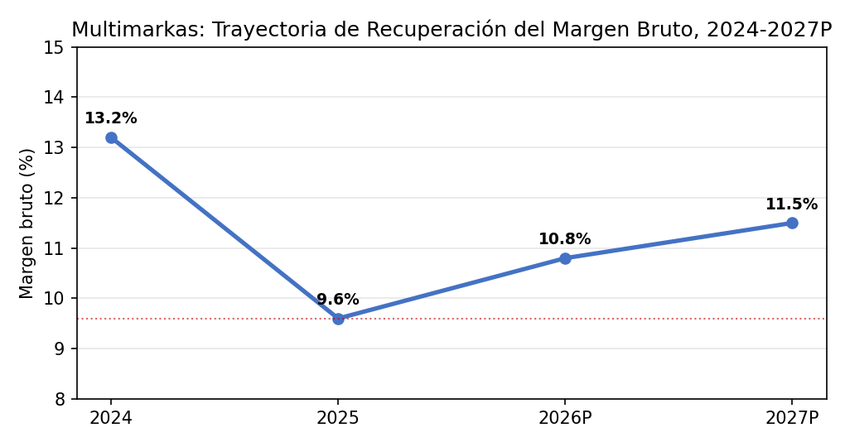
Figura 8. Multimarkas: Trayectoria de Recuperación del Margen Bruto, 2024-2027P
Fuente: EEFF Multimarkas S.A.C. 2024-2025 (proyección propia 2026-2027 en base a las metas de la Recomendación R1).
R1. Recuperación del Margen Bruto Vehicular (5,2% -> meta 6,5%-7,0%)
↓  Margen vehículos cae de 6,9% (2024) a 5,2% (2025): principal problema de rentabilidad de la empresa. | ↑  SI: el margen vehicular se mantiene por debajo de 6% en los próximos trimestres. | ↓  Acción: renegociar condiciones de compra con las marcas representadas y revisar la política de precio de venta. | ↑  Meta: recuperar el margen vehicular a 6,5%-7,0% en 2026: sobre S/38,57MM de ventas = +S/500,000-700,000 de utilidad bruta adicional. | ↓  Riesgo: sin corrección, cada unidad adicional vendida genera proporcionalmente menos utilidad que en 2024. | ↑  Monitoreo: reportar el margen vehicular trimestral de forma separada del margen consolidado.

SI el margen vehicular continúa por debajo de 6% en los próximos trimestres, Multimarkas debe activar una revisión formal de sus condiciones de compra con las marcas representadas, dado que este segmento concentra 89,6% del ingreso y su deterioro es el único responsable del retroceso del margen consolidado.
R2. Renegociación del Floor Plan Piso Santander-Marcas (S/4,45MM)
↓  SI: la tasa de referencia BCRP se mantiene en 4,25% durante 2026-2027 (escenario base, Nota N°46). | ↑  Floor plan S/4,45MM (incremento ago-25): principal componente de la deuda financiera CP (S/6,45MM). | ↓  Acción: renegociar el spread aplicado sobre la tasa de referencia con Santander y evaluar bancos alternativos. | ↓  Meta: reducir 100pbs el costo promedio del floor plan = ahorro estimado de S/44,500-64,000 anuales. | ↑  Gastos financieros totales 2025: S/1,37MM (+8,9%): la reducción de spread es la palanca más directa. | ↓  Plazo: iniciar la negociación en el tercer trimestre de 2026, antes del cierre del año fiscal.

SI la tasa de referencia se mantiene estable como anticipa el consenso de mercado, la ventana para renegociar el spread del floor plan es ahora: cualquier ahorro logrado en el costo de esta línea se traduce directamente en utilidad neta, dado que ya representa el 58,1% de la deuda financiera total.
R3. Cobertura Cambiaria sobre el Inventario Importado
↓  SI: el tipo de cambio se deprecia sostenidamente por encima de S/3,50/USD en el segundo semestre de 2026. | ↑  Inventario expuesto: S/3,22MM en mercaderías más la reposición continua de unidades importadas. | ↑  Acción: evaluar forwards o adelanto de compras con líneas en soles antes de la depreciación. | ↑  Impacto sin cobertura: una depreciación adicional de 5% podría costar S/160,000-215,000 sobre el flujo anual de reposición. | ↓  Multimarkas no reporta instrumentos de cobertura en sus EEFF: brecha frente a prácticas de otros sectores retail. | ↑  Meta 2026: formalizar una política de cobertura cambiaria mínima sobre 30%-50% del flujo de importación.

SI el tipo de cambio revierte su apreciación actual y supera S/3,50 de forma sostenida, Multimarkas debe tener ya activado un mecanismo de cobertura o anticipación de compras, dado que hoy no cuenta con ninguno formalizado según sus EEFF.
R4. Tarifas de Taller Indexadas a la Inflación de Servicios
↑  SI: la inflación SAE servicios se mantiene sobre 6% interanual (nivel actual: 6,14%, jun-26). | ↑  El margen de taller ya mejoró de 32,7% a 42,0% gracias al crecimiento en volumen (+65,2%). | ↓  Acción: indexar las tarifas de mano de obra a la inflación de servicios, no solo al IPC general, para sostener el margen si el volumen se estabiliza. | ↑  Meta: mantener el margen de taller sobre 40% incluso si el crecimiento de volumen se modera en 2027. | ↓  Riesgo: sin indexación, una desaceleración del volumen expondría al segmento a la misma presión de costos que hoy compensa el crecimiento. | ↑  Monitoreo: revisar tarifas trimestralmente contra la Nota de Estudios de inflación del BCRP.

SI la inflación de servicios se mantiene elevada, Multimarkas debe consolidar mediante una política formal de indexación la mejora de margen que hoy logra de facto gracias al crecimiento de volumen, para no depender exclusivamente de que ese crecimiento continúe.

2. Sugerencias Operativas con Base Macroeconómica
S1. Financiamiento Vehicular como Ventaja Competitiva
↑  Crédito de consumo en expansión, morosidad en reducción (BCRP RI, párrafo 53). | ↑  Importación de bienes duraderos crece a doble dígito, "explicado fundamentalmente por automóviles" (BCRP RI, cita). | ↑  Acción: fortalecer las alianzas con entidades financieras para el financiamiento vehicular a clientes. | ↑  Indexar las condiciones de las alianzas a la tasa de referencia BCRP (4,25%) para proteger el margen financiero. | ↑  Beneficio: el financiamiento facilita el ticket promedio de compra en un contexto de inflación que erosiona el ahorro de los hogares. | ↓  Riesgo: si Multimarkas asume directamente el riesgo de crédito (en lugar de canalizarlo a la entidad financiera), la morosidad se vuelve un riesgo propio.

Fortalecer las alianzas de financiamiento vehicular permite a Multimarkas capturar la demanda sostenida por el crédito de consumo sin asumir directamente el riesgo de morosidad, siempre que mantenga clara la separación entre su rol comercial y el rol crediticio de sus socios financieros.
S2. Gestión de Cuentas por Cobrar a Relacionadas (Wankamotors, ESSC)
↑  CxC relacionadas: Wankamotors CP S/953,723 + LP S/702,775; ESSC CP S/264,184 + LP S/250,711 (EEFF, Nota 1.4). | ↑  Total expuesto a relacionadas: S/2,17MM, equivalente a 7,3% del activo total. | ↓  Acción: revisar y acortar los plazos de estas cuentas para reducir la erosión inflacionaria del valor real. | ↓  La inflación general de 4,01% erosiona en términos reales estos saldos mientras permanecen pendientes de cobro. | ↑  Meta: reducir el componente de largo plazo (S/953,486 combinado) migrándolo a condiciones de corto plazo. | ↑  Beneficio: liberación de capital de trabajo para financiar el crecimiento de inventario (+21,5% en ventas).

Revisar los plazos de las cuentas por cobrar a relacionadas liberaría capital de trabajo que hoy está inmovilizado en condiciones de largo plazo, en un momento en que Multimarkas necesita financiar el crecimiento de su inventario.

3. Comentarios Finales sobre el Entorno Macroeconómico 2026-2027
C1. Multimarkas 2026: Ventas Crecen, Márgenes Bajo Presión - Ventana de Acción Limitada
↑  Comercio +4,5% (2026P), vehículos +19,0% (1T-26): las ventas de Multimarkas proyectadas crecerían en línea con el sector. | ↓  Margen bruto consolidado 9,6% (2025) vs. 13,2% (2024): principal alerta financiera de la empresa. | ↑  Gastos financieros +8,9% (2025): el floor plan y la deuda financiera consumen una porción creciente de la utilidad. | ↑  Utilidad neta 2025: S/603,817 (1,4% margen) vs. S/575,729 (1,6%): la rentabilidad se diluye pese al crecimiento. | ↓  Ventana 2026: el comercio se modera a 3,0% en 2027 (RI, Cuadro 21): el tiempo para corregir márgenes es limitado. | ↑  Meta 2027: recuperar el margen bruto a 11%-12% y sostener la utilidad neta sobre 2% del ingreso mediante disciplina de precios y costo de deuda.

El entorno macroeconómico 2026-2027 ofrece a Multimarkas una ventana de demanda favorable sostenida por una tasa de referencia estable y términos de intercambio históricamente altos. Sin embargo, la evidencia financiera de 2025 -contracción del margen vehicular pese a la apreciación cambiaria, y crecimiento acelerado de gastos financieros del floor plan- indica que el reto central de la empresa no es captar demanda, sino convertir ese crecimiento en rentabilidad sostenible. Las cadenas de razonamiento presentadas en este informe convergen en un mismo diagnóstico: la demanda no es el problema de Multimarkas; el margen sí lo es.

Referencias
Banco Central de Reserva del Perú - BCRP (2026, 2 de julio). Reporte de Inflación: Panorama actual y proyecciones macroeconómicas 2026-2027, Junio 2026. Lima: BCRP.
Banco Central de Reserva del Perú - BCRP (2026, 2 de julio). Nota de Estudios N°45: Inflación: Junio 2026. Lima: BCRP.
Banco Central de Reserva del Perú - BCRP (2026, 2 de julio). Nota de Estudios N°46: Informe de la Encuesta Mensual de Expectativas Macroeconómicas: Junio 2026. Lima: BCRP.
Multimarkas S.A.C. (2026, 4 de marzo). Estados Financieros al 31 de diciembre de 2025: Estado de Situación Financiera y Estado de Resultados. Lima: Multimarkas S.A.C.
Multimarkas S.A.C. (2025, 30 de noviembre). Notas a los Estados Financieros: Integración de Rubros del Activo, del Pasivo y del Patrimonio. Lima: Multimarkas S.A.C.

